Первый этап.

Выполнил студент гр. ИСТ-116 Якушевский В.В.

Предметная область: «Автотранспортное предприятие»

**1. Описание предметной области**

В нашем мире транспортировка грузов в основном осуществляется наземным видом транспорта, перемещение товаров обеспечивается автотранспортными компаниями. Слежение за системой перевозок осуществляет диспетчер, который передает данные между водителем и клиентом. Клиент, который нуждается в перевозке своего груза, формирует заказ, в котором указывает необходимую информацию.

После диспетчерская обрабатывает заказ и после подтверждения, передает водителю, который занимается выполнением заказа. Клиент может просматривать свои заказы и у него имеется возможность редактировать либо отменить свой заказ до даты исполнения. Каждый водитель может осуществлять только 1 заказ. Существуют справочники по маршрутам, где указываются всевозможные точки отправки и назначения, которые фирма предоставляет. А также справочник персонала, в частности водителей, где указывается информация о них и статут занятости.

В данном курсовом проекте разрабатывается автоматизированная информационная система учета перевозок грузов автотранспортного предприятия. Основной задачей данной системы является учет и автоматизация работы сотрудников на предприятии.

**2. Словарь предметной области**

**Запрос** — необработанное обращение от клиента в диспетчерскую. В нем представлена первоначальная информация о предстоящем заказе.

**Заказ** — данные, которые включают в себя информацию о водителе, клиенте, маршруте, дате исполнения.

**Диспетчер** — должностное лицо, отвечающее за координацию каких-либо действий в определённой сфере.

**3. Роли**

1. Клиент

Пользователь, который осуществляет заказы. Может редактировать свои заказы, просматривать справочники.

2. Диспетчерская

Пользователь, который занимается координацией заказов. Может редактировать статусы заказов.

3. Водитель

Пользователь, занимающийся перевозкой грузов. Может отправлять информацию о статусе заказ.

4. Администратор

Пользователь, занимающийся информационной частью. Может редактировать информацию о водителях, маршрутах.

**4. Спецификация прецедентов**

*Прецедент* «Авторизоваться»

**Действующее лицо:** Пользователь

**Предусловие:**

* Пользователь не авторизован.

**Основной поток:**

* Пользователь вводит верную комбинацию логин-пароль.
* Пользователь получает права определенной роли.

**Альтернативный поток:**

* Введена неправильная пара логин-пароль. Пользователь заново вводит данные для авторизации.

**Постусловие:** -

­­­­­­­­­­­­­­­­­­­­­­­­­­­­­­­­ *Прецедент*«Добавить водителя/маршрут»

**Действующее лицо:** Администратор

**Предусловие: -**

**Основной поток:**

* Пользователь вводит информацию водителя/маршруте в соответствующие поля.
* Далее Пользователь подтверждает создание нового водителя/маршрута нажатием на кнопку.

**Альтернативный поток:**

* Пользователь не заполнил все необходимые поля.

**Постусловие:** -

*Прецедент*«Редактировать данные водителя/маршрута»

**Действующее лицо:** Администратор

**Предусловие: -**

**Основной поток:**

* Пользователь вводит данные для поиска водителя/маршрута.
* Далее пользователь подтверждает изменения нажатием на соответствующую кнопку.

**Альтернативный поток:**

* Пользователь не заполнил все необходимые поля.

**Постусловие:** -

­­­­­­­­­­­­­­­­­­­­­­­­­­­­­­­­­­­­­­­­­­­­­­­­­­­­­­­­­

*Прецедент*«Удалить водителя/маршрут»

**Действующее лицо:** Администратор

**Предусловие:** -

**Основной поток:**

* Пользователь вводит данные про водителя/маршрут.
* Данный водитель/маршрут удаляется из базы данных.

**Альтернативный поток:**

* Запись о водителе/маршруте не найдена в базе данных. Выполняется повторный поиск или отмена удаления.

**Постусловие:** -

*Прецедент*«Добавить заказ»

**Действующее лицо:** Клиент

**Предусловие:** -

**Основной поток:**

* Пользователь вводит дату исполнения заказа, выбирает маршрут.
* Пользователь подтверждает заказ нажатием на соответствующую кнопку.

**Альтернативный поток:**

* Пользователь не заполнил все необходимые поля.

**Постусловие:** -

*Прецедент*«Редактировать заказ»

**Действующее лицо:** Клиент

**Предусловие:** -

**Основной поток:**

* Пользователь выбирает один из своих заказов.
* Пользователь изменяет и после подтверждает изменение заказ нажатием на соответствующую кнопку.

**Альтернативный поток:**

* Пользователь не заполнил все необходимые поля для редактирования.

**Постусловие:** -

*Прецедент*«Просмотреть справочника о маршруте/водителе»

**Действующее лицо:** Клиент

**Предусловие:** -

**Основной поток:**

* Пользователь вводит номер маршрута, информацию о водителе, если данные найдены – они выводятся.

**Альтернативный поток:**

* Пользователь/Маршрут не найден. Клиент изменяет критерии поиска и ищет снова, либо прекращает поиск.

**Постусловие:** -

*Прецедент*«Удалить маршрут/водителя»

**Действующее лицо:** Администратор

**Предусловие:** -

**Основной поток:**

* Пользователь номер маршрута, информацию о водителе для удаления.
* Пользователь подтверждает удаление нажатием на соответствующую кнопку.

**Альтернативный поток:**

* Пользователь не заполнил необходимые поля.
* Маршрут/водитель не найден**.** Пользователь изменяет критерии поиска и ищет снова, либо прекращает поиск.

**Постусловие:** -

*Прецедент*«Принять заказ»

**Действующее лицо:** Диспетчерская

**Предусловие:** -

**Основной поток:**

* выводит запросы клиентов.
* Пользователь подтверждает запросы, меняя их статус нажатием на соответствующую кнопку.

**Альтернативный поток:**

**Постусловие:** -

*Прецедент*«Изменить статус выполняемого заказа»

**Действующее лицо:** Водитель

**Предусловие:** -

**Основной поток:**

* Пользователь вводит меняет статус выполняемого заказа, подтверждая изменение нажатием на соответствующую кнопку.

**Альтернативный поток:**

**Постусловие:** -

**5. Диаграмма прецедентов**

На рисунке 1 представлена диаграмма прецедентов.

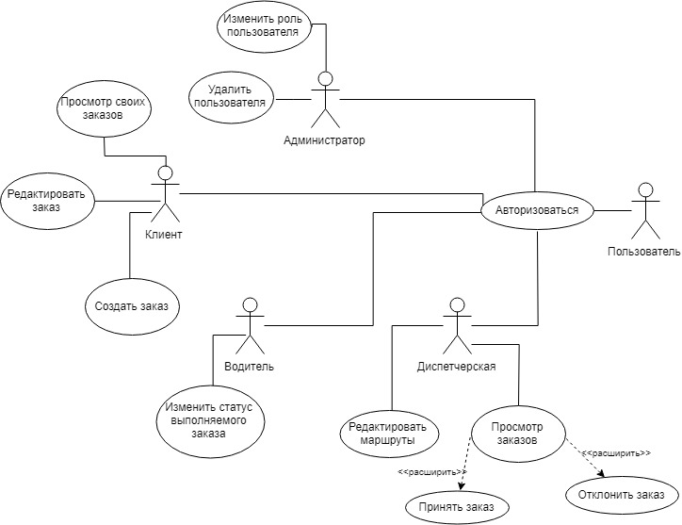Рисунок 1. Диаграмма прецедентов

Описание диаграммы классов:

* + **User —** пользователь системы, который после авторизации в ней получает свою роль.
  + **Administrator —** роль пользователя системы, позволяющее ему добавлять, удалять и изменять роли других пользователей.
  + **Dispatcher —** роль пользователя системы, позволяющее ему принимать заказ клиента, редактировать данные об маршруте(?).
  + **Client —** роль пользователя системы, позволяющее ему создавать, редактировать, просматривать свои заказы. Так же дает ему право просматривать справочник маршрутов.
  + **Driver —** роль пользователя системы, позволяющее ему редактировать статус заказа.
  + **Orders —** сущность, предназначенная для хранения данных о созданных заказов клиентов. Содержит в себе данные о заказе(водитель, маршрут).
  + **Route_Directory —** справочник маршрутов, содержит в себе данные о маршрутах.

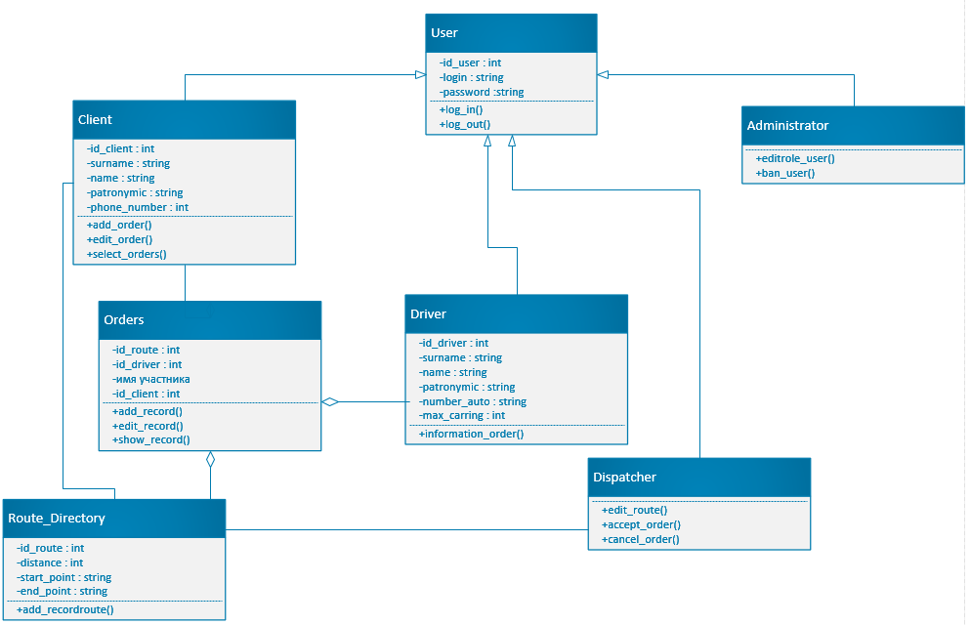

Рисунок 2. Диаграмма классов

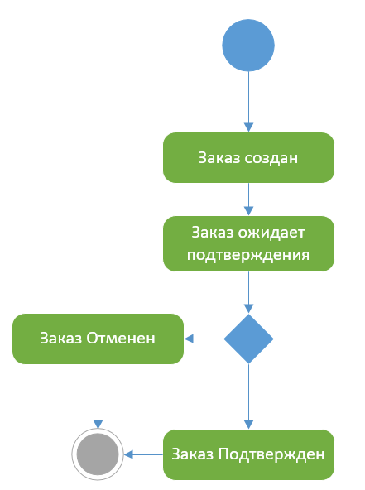

Рисунок 3. Диаграмма состояний



Рисунок 4. Диаграмма последовательности.